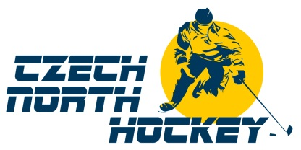

Letní hokejová škola CZECH NORTH HOCKEY
PLNÁ MOC A SOUHLAS ZÁKONNÝCH ZÁSTUPCŮ NEZLETILÉHO DÍTĚTE

My, níže podepsaní zákonní zástupci nezletilého dítěte:

Jméno a příjmení nezletilého dítěte: _ _ _ _ _ _ _ _ _ _ _ _ _ _ _ _ _ _ _ _

Rodné číslo: _ _ _ _ _ _ _ _ _ _ _ _ _ _ _ _ _ _ _ _

Bydliště: _ _ _ _ _ _ _ _ _ _ _ _ _ _ _ _ _ _ _ _

Zdravotní pojišťovna: _ _ _ _ _ _ _ _ _ _ _ _ _ _ _

tímto zplnomocňujeme a udělujeme souhlas zástupcům Czech North hockey:

- k doprovodu výše uvedeného dítěte do zdravotnického zařízení ke všem zdravotním úkonům a souhlasíme s jeho ošetřením a získáním informací za účelem ošetření uvedené nezletilé osoby.
- k poskytnutí ošetření nezletilého dítěte bez dalšího zjišťování souhlasu zákonných zástupců

Výše uvedeným není dotčeno právo zákonných zástupců na informace o zdravotním stavu nezletilého pacienta, na informace o poskytnuté zdravotní péči, ani jiná práva, která ze zákona mají.

Alergie na __________________________________________

Zákonní zástupci nezletilého dítěte:

Jméno a příjmení: Jméno a příjmení:

Datum narození: Datum narození:

Bytem: Bytem:

Číslo OP: Číslo OP:

Tato plná moc platí po dobu omezenou a to po dobu konání hokejového kempu.

V _ _ _ _ _ _ _ _ _ _ _ dne_ _ _ _ _ _ _ _

Podpisy zákonných zástupců:

_ _ _ _ _ _ _ _ _ _ _ _ _ _ _ _ _ _ _ _ _ _ _ _ _ _ _ _ _ _ _ _ _ _ _ _ _ _ _ _

Tréninky na ledě i v tělocvičně probíhají pod zdravotním odborným dohledem.

